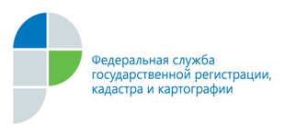

г. Славгород
9 сентября 2015 года

Пресс-релиз

Кадастровая палата проведёт тематическую телефонную линию
по вопросам приёма-выдачи документов

15 сентября текущего года специалисты Кадастровой палаты
г. Славгорода проведут телефонную тематическую линию по вопросам приёма-выдачи документов в сфере государственного кадастрового учёта и регистрации прав на объекты недвижимого имущества и сделок с ним.
На вопросы граждан и юридических лиц ответит начальник межрайонного отдела № 6 Марина Соколова.
Звонки принимаются по телефону 8-385-68-5-55-19 в период с 13-00 часов
до 15-00 часов.

Пресс-служба
филиала ФГБУ «ФКП Росреестра»
по Алтайскому краю
т.:50-27-91
fgu22_press2@u22.rosreestr.ru

